الفصل الأول

مقدمة
تعتبر القوالب الخرسانية عنصراً أساسياً في قطاع البناء، حيث تلعب دوراً مهماً في تشكيل الخرسانة وصبها بالشكل المطلوب لضمان جودة وسلامة الهيكل. ومع زيادة سرعة توسع مشاريع البناء في المملكة العربية السعودية خلال السنوات الأخيرة، ارتفعت المطالب لقوالب خرسانية ذات جودة عالية وكفاءة تصميمية. ومع ذلك، أصبح تأخير المشاريع نتيجة فشل القوالب الخرسانية يمثل مشكلة متزايدة، حيث تتأثر القوالب بعوامل متعددة مثل الضغط الناتج عن الخرسانة، الخصائص الفيزيائية للمواد المستخدمة، وأيضاً تأثير العوامل البيئية ودرجات الحرارة.
يهدف هذا البحث إلى تحليل أسباب تأخير المشاريع الإنشائية بسبب فشل القوالب الخرسانية في المملكة العربية السعودية، مع التركيز على المتغيرات التي تؤدي إلى هذا الفشل وسبل الحد من تأثيرها. ويتضمن ذلك دراسة تأثير ضغط الخرسانة وسرعة الصب، ومدى الالتزام بالمعايير القياسية، بالإضافة إلى العوامل الاقتصادية التي قد تؤثر على نوعية القوالب المستخدمة.
. يهدف هذا البحث إلى إتمام تحليل شامل لحالات فشل القوالب الخرسانية وتوضيح أمثلة واقعية من المشاريع المتأخرة، من أجل تحديد الجوانب التي تحتاج إلى تعزيز في تصميم القوالب وتخطيطها. كما سيقترح استراتيجيات متوسطة وطويلة الأجل لضمان تطوير تصميم القوالب بحيث يتحمل الضغوط التشغيلية ويقلل من احتمالات الفشل والتأخير.
ستساهم نتائج هذا البحث في وضع مبادئ توجيهية تهدف إلى تحسين ممارسات التصميم الهندسي في المشاريع الإنشائية بالمملكة، مما يسهم في تقليل التأخيرات والتكاليف الزائدة ويعزز من استدامة وفعالية قطاع البناء السعودي.
.

تعريف قوالب الخرسانة؟
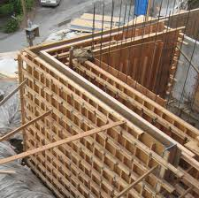
أثناء صب الخرسانة، يتم استخدام هياكل مؤقتة تسمى قوالب الخرسانة لتحديد شكل الخرسانة. هذه القوالب، التي تتكون عادةً من الفولاذ أو البلاستيك أو الخشب، تهدف إلى دعم الخرسانة حتى تصل إلى القوة المطلوبة. [1]
خلفية
أنواع قوالب الخرسانة:
تُستخدم القوالب الخشبية بشكل متكرر في المشاريع الصغيرة أو المواقف التي تتطلب أشكالًا معقدة. يمكن تشكيلها وتعديلها بسهولة، مما يجعلها خيارًا متعدد الاستخدامات لمشاريع مختلفة. [1]
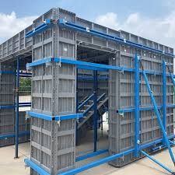
قوالب الصلب:
dتستخدمها المشاريع الكبيرة بسبب قوتها ومتانتها الكبيرة. بالإضافة إلى ذلك، فهي فعالة من حيث التكلفة لأنها يمكن استخدامها بشكل متكرر.

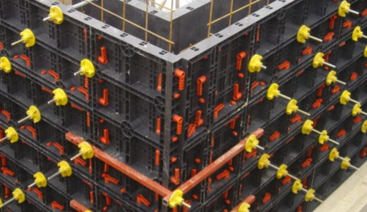
. قوالب البلاستيك: تتميز بخفة وزنها وسهولة تركيبها، وغالبًا ما تُستخدم في الأعمال التي تتطلب دقة عالية في الأبعاد

دقة الأبعاد: يمكن قياس الخرسانة بدقة باستخدام القوالب، مما يضمن جودة المنتج النهائي ويقلل الحاجة إلى إعادة العمل
توفير الوقت: من خلال تسهيل عملية الصب وتسريع تقدم المشروع، تعمل القوالب على تحسين كفاءة عملية البناء.
السلامة هي تقليل فرصة الانهيار أو التشوه أثناء عملية التصلب من خلال إعطاء الخرسانة الدعم الذي تحتاجه

اهمية قوالب الخرسانة:
تتطلب عملية تصميم القوالب مراعاة عدة عوامل مهمة، بما في ذلك
وزن الخرسانة: يجب أن تكون القوالب قوية بما يكفي لدعم وزن الخرسانة التي تصلب.
نوع الخرسانة: تحدد خصائص الخرسانة المستخدمة تصميم القالب.
تؤثر درجة الحرارة على خصائص الخرسانة والوقت الذي تستغرقه حتى تتصلب، لذلك يجب تعديل تصميم القالب.
نوع الأسمنت: يؤثر على قوة الخرسانة ووقت التصلب، لذلك يجب مراعاة توافقها بعناية.
وقت التثبيت: له تأثير كبير على المدة التي تظل فيها القوالب في مكانها، مما يؤثر على الجدول الزمني للمشروع
المعادلات الأساسية لتصميم القوالب.

مشكلة الدراسة:
على الرغم من التقدم التكنولوجي المستمر في قطاع البناء والإنشاءات في المملكة العربية السعودية، لا تزال هناك تحديات أساسية تواجه تصميم وتخطيط قوالب الخرسانة في المشاريع الإنشائية.
لا تزال العديد من شركات البناء والمقاولين في السعودية تستخدم تصميمات قوالب خرسانية تقليدية قديمة، مما لا يتماشى مع التطورات الحديثة في هذا المجال. وهذا يؤدي إلى انخفاض الكفاءة والجودة في إنجاز المشاريع، بالإضافة إلى غياب المعايير والمواصفات القياسية المحلية، مما يسبب تفاوتًا في الممارسات والمواصفات بين مختلف الجهات والشركات.
من شأن معالجة التحديات المرتبطة بفشل القوالب الخرسانية من خلال إجراء دراسة تحليلية شاملة لتصميم هذه القوالب أن تساهم في تعزيز ممارسات هندسية أكثر كفاءة وجودة في قطاع البناء بالمملكة. عبر فحص الأسباب المحتملة لتأخر المشاريع، بما في ذلك الضغط الناتج عن الخرسانة، وخصائص المواد، والعوامل البيئية، يمكن تحديد المجالات التي تحتاج إلى تحسينات استراتيجية. وهذه التحسينات لا تعزز فقط فعالية المشاريع، بل تسهم أيضًا في رفع مستوى الجودة والسلامة في جميع جوانب البناء.

مكونات قالب الخرسانة:
يتكون قالب الخرسانة من مجموعة من الأجزاء الأساسية التي تعمل بتناغم لتشكيل ودعم الخرسانة أثناء عملية الصب والتصلب. فيما يلي أبرز هذه الأجزاء
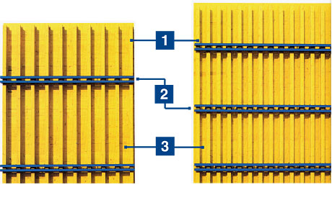
الألواح الجانبية (Side Panels)
تشكل هذه الأجزاء الرئيسية للقالب، وتحدد الشكل الخارجي للخرسانة. يمكن أن تُصنع من الخشب أو الفولاذ أو البلاستيك، حيث تعتبر الواجهة التي تتحمل ضغط الخرسانة.

. الأجزاء السفلية (Bottom Plates)
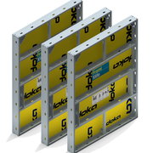
تعتبر بمثابة قاعدة للقالب، حيث تُثبت الألواح الجانبية معًا وتدعم وزن الخرسانة أثناء عملية الصب. يجب أن تكون قوية بما يكفي لتحمل هذا الوزن.
. الأجزاء العلوية (Top Plates)

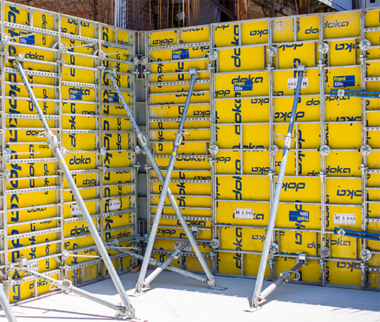
الدعائم: (Braces)
تُستخدم للدعم والتثبيت القالب، مما يمنع انزلاقه أو انهياره تحت ضغط الخرسانة. يمكن أن تكون مصنوعة من الفولاذ أو الخشب. وتُستخدم لمقاومة ضغط الهواء وأحمال الاهتزاز، بالإضافة إلى تحقيق توازن القالب.
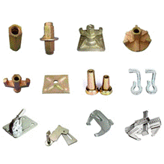
. الأدوات المساعدة (Accessory Tools)
تشمل الأدوات مثل المسامير والبراغي والدعامات، والتي تُستخدم لتثبيت الأجزاء معًا وضمان استقرار القالب. وهي أدوات ناقلة للأحمال المركزية.

أهمية الدراسة
في النقاط التالية:
. تعزيز الكفاءة والجودة في تصميم قوالب الخرسانة
ستساعد هذه الدراسة في تحديد أفضل الممارسات والتقنيات الحديثة المتعلقة بتصميم قوالب الخرسانة لتحمل ضغط الخرسانة الطازجة. مما سيسهم في رفع مستوى الجودة والكفاءة في عمليات إنشاء المباني والمشاريع الإنشائية من خلال ضمان استقرار القوالب تحت تأثير الضغط.
. اتباع معايير وطنية موحدة
ستسلط الدراسة الضوء على أهمية المعايير الدولية وتقديم توصيات لصياغة معايير وطنية قياسية لتصميم وتصنيع قوالب الخرسانة في السعودية، مع التركيز على كيفية التعامل مع ضغط الخرسانة. وهذا سيساهم في توحيد الممارسات والمواصفات المعتمدة بين مختلف الجهات والشركات، مما يعزز من سلامة المشاريع.

تعزيز الاستدامة والكفاءة البيئية
ستبحث الدراسة في الحلول المبتكرة لتصميم قوالب خرسانية أكثر كفاءة في استهلاك الموارد والطاقة، مع مراعاة تأثير ضغط الخرسانة.
هذا سيساهم في تقليل البصمة البيئية لقطاع البناء والإنشاءات في المملكة من خلال تحسين استخدام المواد وتقليل الفاقد.

هدف الدراسة:
هدفت الدراسة إلى تصميم قوالب خرسانية مع الأخذ بعين الاعتبار تأثير ضغط الخرسانة.
يتم فحص أفضل الممارسات والأساليب من جميع أنحاء العالم لتصميم قوالب خرسانية تحت الضغط.
فحص الأبحاث والدراسات السابقة حول الابتكارات في تصميم قوالب الخرسانة التي يمكنها تحمل ضغط الخرسانة المختلطة حديثًا.
البحث عن تقنيات فعالة من خلال فحص دراسات الحالة الناجحة من دول أخرى في هذا المجال.
تقييم الواقع المحلي لتصميم قوالب الخرسانة في المملكة العربية السعودية أثناء ممارسة الضغط.
فحص الصعوبات والنواقص في الإنتاج المحلي وتصميم قوالب الخرسانة.
ستساهم هذه الدراسة بشكل كبير في تطوير ممارسات هندسية ذات جودة أعلى وأكثر كفاءة في صناعة البناء والتشييد في المملكة من خلال تحقيق هذه الأهداف.
تصميم القوالب الخرسانية مع الأخذ بعين الاعتبار تأثير ضغط الخرسانة.
ما هي الاستراتيجيات والتكتيكات الأكثر فعالية المستخدمة عالميًا عند تصميم القوالب الخرسانية تحت الضغط؟
ما هي الابتكارات الجديدة التي ظهرت في هذا المجال مؤخرًا؟
كيف يمكن للدول الأخرى تعزيز قدرة قوالبها على تحمل ضغط الخرسانة الطازجة؟
ما مدى مرونة تصميم القوالب الخرسانية في المملكة العربية السعودية عمليًا؟
ما هي العمليات والتحديات التي تواجه صناعة تصميم وتصنيع القوالب المحلية حاليًا؟
إلى أي مدى يتم استخدام التقنيات الحديثة والمواد المتقدمة محليًا؟
عند تصميم القوالب الخرسانية تحت الضغط، ما هي القواعد والمواصفات الموحدة للمملكة التي يجب الالتزام بها؟
ما هي القواعد واللوائح التي يجب اتباعها فنيًا لتطبيق أفضل الممارسات في هذا المجال؟
كيف يمكن أن يصبح تصميم القوالب الخرسانية أكثر توحيدًا وتأسيسًا على المعايير الوطنية؟
ما هي التقنيات والموارد المتطورة المتاحة لتحسين الاستدامة البيئية في تصميم القوالب الخرسانية الحساسة للضغط؟
ما هي المواد البديلة الآمنة للبيئة والتي يمكن استخدامها لصنع القوالب؟
كيف يمكن جعل تصميمات القوالب أكثر كفاءة في استخدام الطاقة والموارد؟
من أجل مساعدة المملكة العربية السعودية على تطوير ممارسات تصميم القوالب الخرسانية تحت الضغط، تهدف الدراسة إلى معالجة هذه الأسئلة وتقديم اقتراحات وحلول مفيدة.

فرضيات البحث.
1. لا يتوافق تصميم القوالب الخرسانية في المملكة العربية السعودية مع المعايير الدولية الحديثة.
ويُفترض أن مدى توظيف الابتكارات والتقنيات المحلية يختلف عن مدى توظيف التقنيات المستخدمة عالميًا.
ويُعتقد أن المشاكل التقنية والقانونية تعيق تبني السوق المحلية للحلول والتقنيات الحديثة.
2. . لا توجد في المملكة قواعد ومواصفات ثابتة لتصميم القوالب الخرسانية.
ويُعتقد أن الإجراءات والتطبيقات الحالية تفتقر إلى ضوابط وإرشادات تقنية متسقة.
ويُفترض أن إنشاء معايير وطنية شاملة لتصميم القوالب الخرسانية أمر مطلوب.
3. . يتمتع تصميم القوالب الخرسانية بإمكانية تحسين الاستدامة البيئية من خلال استخدام التقنيات والحلول المتطورة.
ويُعتقد أن البدائل الصديقة للبيئة للمواد التقليدية متاحة.
ويُعتقد أن هناك فرصًا لتصميم القوالب التي تستخدم موارد أقل وطاقة أقل.
نظرًا لاستخدامها لدعم وتشكيل الخرسانة أثناء مرحلتي الصب والتصلب، فإن قوالب الخرسانة تشكل عنصرًا أساسيًا في عملية البناء. سواء كان مبنى سكنيًا أو منشأة صناعية أو بنية تحتية، فإن هذه القوالب تشكل عنصرًا أساسيًا في أي مشروع بناء.

الفصل الثاني

دراسات سابقة أجريت حول موضوع تصميم القوالب الخرسانية.
كان هدف الدراسة "الممارسات الحديثة في تصميم القوالب الخرسانية: دراسة مقارنة بين السوق العالمية والمحلية" (2021) هو مقارنة الممارسات الدولية بواقع السوق المحلية في المملكة العربية السعودية مع تحليل الاتجاهات العالمية في تكنولوجيا وتصميم القوالب الخرسانية. وتوصلت إلى استنتاج مفاده أن هناك تباينًا كبيرًا في درجة التقدم التكنولوجي والابتكار.
وتبحث دراسة أخرى في استخدام القوالب القماشية في صب الخرسانة، مع التركيز على التقنيات الجديدة التي تعمل على تحسين جودة الصب وتبسيط إجراءات التركيب والإزالة
وتناولت دراسة أخرى أنظمة تصميم القوالب والمعايير الفنية في المملكة تحت عنوان "دور المعايير والمواصفات في تحسين تصميم القوالب الخرسانية: حالة المملكة العربية السعودية" (2022). وقدمت هذه الدراسة اقتراحات لوضع معايير وطنية لتصميم القوالب الخرسانية وأكدت على عدم وجود معايير موحدة وكذلك ضرورة وضع إرشادات فنية شاملة في هذا المجال.

وتناولت دراسة أجريت عام 2020 بعنوان "الابتكارات في مواد القوالب الخرسانية وأثرها على الاستدامة البيئية" بدائل إبداعية للمواد التقليدية في إنتاج القوالب الخرسانية، وقيمت الجوانب الاقتصادية والبيئية للحلول الجديدة مقارنة بتلك المستخدمة حاليًا، واقترحت تنفيذ حلول مستدامة لتحسين الأداء البيئي لقطاع البناء.
وتناولت دراسة أخرى بعنوان "واقع تصميم القوالب الخرسانية في المملكة العربية السعودية: استكشاف التحديات والفرص" (2019)، الممارسات المحلية في تصميم وإنتاج القوالب الخرسانية ووجدت ندرة في البيانات.
وبالإضافة إلى ذلك، قاموا بتحديث المعلومات المحلية في هذا المجال وقدموا اقتراحات لإجراء تحقيقات ودراسات أكثر شمولاً.
أخيرًا وليس آخرًا، أجرى كمال خياط وزملاؤه (2016) دراسة بعنوان "تقييم ضغط قوالب الخرسانة ذاتية الرص" بهدف تقييم الضغوط التي تتعرض لها القوالب عند استخدام الخرسانة ذاتية الرص. نظرت الدراسة في نسبة الماء إلى الأسمنت وخصائص اللزوجة ونوع القالب ودرجة الحرارة كعوامل تؤثر على ضغط القالب. أظهرت النتائج وجود ارتباط قوي بين ضغط القالب وخصائص تدفق الخرسانة ذاتية الرص، حيث تترجم السيولة واللزوجة الأعلى إلى ضغط قالب أعلى. أصبحت المعادلات لتقدير الضغوط المتوقعة بناءً على خصائص الخليط وظروف الصب ممكنة من خلال هذه الدراسة.
لتطوير الدراسة الحالية وتحديد فجوات البحث، تقدم هذه الدراسات السابقة قاعدة مرجعية قيمة

Consistency class of the concrete: stated in the delivery information. درجة الخرسانة
End of setting tE at TC,Ref: The manufacturer of the concrete shall provide this information in a suitable form to the concrete user on request.زمن الشك الابتدائي
Reference temperature TC,Ref of the concrete at the start of testing of end of setting: Part of the information for tE درجة الحرارة المرجعية
Placing temperature of the concrete TC,placing: Fresh-concrete temperature of the concrete on site
Pouring height: Height of the section to be poured ارتفاع الصب
Fresh-concrete weight/fresh-concrete densityكثافة الخرسانة

اختبار الهبوط وفئاته: . [2]
اختبار الهبوط هو اختبار شائع يستخدم لتحديد قابلية تشغيل الخرسانة الطازجة ومدى اتساقها. يساعد هذا الاختبار في ضمان سهولة خلط ونقل وصب وتشطيب الخرسانة، مع الحفاظ على قوتها ومتانتها. يتم استخدام مخروط الهبوط في الاختبار، ويُقاس الهبوط كالمسافة الرأسية التي تهبط بها الخرسانة لتحديد اتساقها.
فئات اختبار الهبوط
بوجه عام، تقع قيم الهبوط ضمن ثلاث فئات رئيسية، كل منها تمثل فئة مختلفة من الاتساق:
هبوط حقيقي :
يدل على خرسانة قابلة للتشغيل وتحافظ على شكلها أثناء الهبوط بشكل موحد.
الاستخدامات: يُستخدم في الإنشاءات العامة، مثل الهياكل الخرسانية المسلحة حيث تكون القابلية للتشغيل والدمك ضرورية.
هبوط قصي:
تنزلق الخرسانة جانبياً، مما قد يشير إلى تماسك منخفض.
قد يدل على عدم اتساق في الخلطة، وقد يتطلب مراجعة المواد أو طرق الخلط. لا يُنصح به للتطبيقات الإنشائية بدون التحقق
هبوط انهياري :
تنهار الخرسانة بالكامل، مما يشير إلى كمية ماء زائدة أو خليط مائع جداً
يُستخدم عادةً في الخلطات المصممة للتدفق الذاتي، مثل الخرسانة ذاتية الدمك، ولكنه قد يشير أيضاً إلى خليط مفرط الرطوبة في التطبيقات التقليدية .
فئات الهبوط حسب قيم الهبوط المقاسة
كل نطاق من قيم الهبوط يتوافق مع مستوى معين من قابلية التشغيل ويُصنف عادة ضمن فئات مختلفة
فئة الهبوط | قيمة الهبوط (مم) | قابلية التشغيل | التطبيقات
S1 | 10 – 40 | قابلية تشغيل منخفضة جداً | الأرصفة والأعمال الخرسانية التي تتطلب قابلية تشغيل منخفضة
S2 | 50 – 90 | قابلية تشغيل منخفضة | الأساسات وأعمال الخرسانة الجماعية
S3 | 100 – 150 | قابلية تشغيل متوسطة | الهياكل الخرسانية المسلحة العامة
S4 | 160 – 210 | قابلية تشغيل عالية | الأعمدة، الجدران، والأقسام ذات التسليح الكثيف
S5 | >210 | قابلية تشغيل عالية جداً | الخرسانة ذاتية الدمك (SCC)

أهمية فئة الهبوط :
اختيار الفئة الصحيحة للهبوط يضمن أن تكون خلطة الخرسانة مناسبة للتطبيق المطلوب، مما يوفر التوازن المناسب بين قابلية التشغيل والاستقرار. حيث ان زيادة فئة الهبوط يؤدي الى زيادة ضغط الخرسانة , ويوضح الجدول انواع الخرسانة والضغط المتوقع .
consistency: Concrete consistency is important regarding processability and fresh-concrete pressure. In particular when concrete of consistency class F5 or F6 or SCC is used, the fresh-concrete pressure is likely to be considerably higher than with conventional vibratory-compacted concrete of consistency classes F1 through F4.
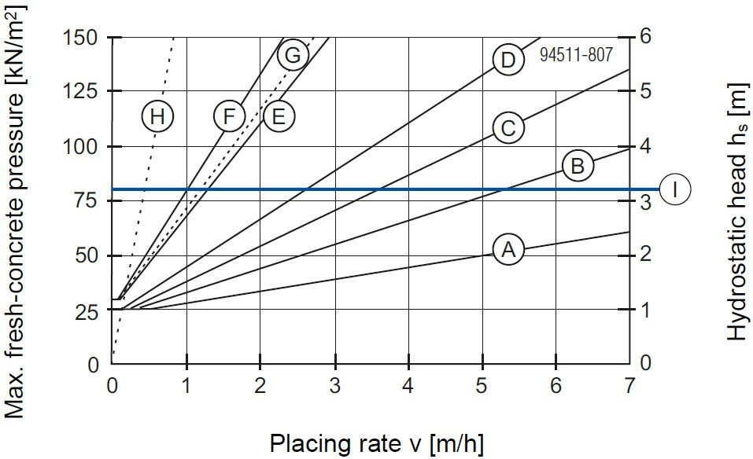
A Consistency class F1
B Consistency class F2
C Consistency class F3
D Consistency class F4
E ECC, consistency class F5
F ECC, consistency class F6
G SCC
H hydrostatic up to tE
Adapt the formwork to fresh-concrete pressure

وقت تصلب الخرسانة هو مقدار الوقت الذي تستغرقه حتى تتصلب إلى حالة قابلة للتشكيل وطازجة يمكنها تحمل الأحمال. يمكن تصنيف وقت التصلب إلى فئتين رئيسيتين.

زمن الشك الابتدائي:
في هذه المرحلة، تبدأ الخرسانة في فقدان قابليتها للتشكيل حيث يتفاعل الأسمنت والماء، مما يتسبب في تحول الخرسانة تدريجيًا من الحالة السائلة إلى الحالة البلاستيكية.
لضمان الاتساق والقوة الهيكلية، يجب صب الخرسانة وضغطها قبل نهاية هذه الفترة.
اعتمادًا على نوع الأسمنت ودرجة الحرارة، يختلف وقت التصلب الأولي عادةً من 30 دقيقة إلى عدة ساعات.
زمن الشك النهائي:
في هذه المرحلة، تتصلب الخرسانة بدرجة كافية لتحمل الأحمال الخفيفة وتحافظ على شكلها حتى عند تعرضها لقوى طفيفة..
يتم اعتبار الخرسانة صلبة عند نهاية زمن الشك النهائي، حيث تصبح مقاومة للدمك أو التشوه.
الزمن النهائي للشك يتراوح عادة بين 6 إلى 12 ساعة تقريباً، لكنه قد يتأثر بعوامل عديدة كنوع الإسمنت، ونسبة الماء، ودرجات الحرارة المحيطة.
ال المتغيرات التي تؤثر على زمن التصلب.
• نسبة الماء إلى الأسمنت: تؤدي نسبة الماء الأعلى إلى زمن تصلب أطول.
• نوع الأسمنت: تُعرف الأسمنتات التي تتصلب بسرعة أكبر بالأسمنتات سريعة التصلب.
يتسارع زمن التصلب بدرجات الحرارة المرتفعة ويتباطأ بدرجات الحرارة المنخفضة.
• إضافات الخرسانة التي تغير زمن التصلب، مثل المسرعات أو المثبطات أو الملدنات.
إن فهم زمن التصلب أمر بالغ الأهمية.
إن معرفة وقت تصلب الخرسانة أمر بالغ الأهمية للتحكم في عمليات الصب وضمان الاستقرار الهيكلي ومعرفة متى يجب إزالة القوالب وعلاج الخرسانة بشكل صحيح للحصول على المنتج النهائي الأقوى والأكثر متانة.
يتم عرض العلاقة بين ضغط الخرسانة وزمن التصلب في الجدول أدناه.
End of setting tE - setting behaviour of concrete

Setting behaviour has big influence on fresh-concrete pressure.
DIN 18218:2010-01 contains formulas for calculating the setting behaviour of concrete. The K1 factor allows for setting behaviour (linear order of magnitude: 1.0 - 4.0).
By way of illustration, Appendix B of the DIN standard includes five diagrams for end of setting over periods of between 5 and 20 hours after first adding of water.
Setting is the phase in the process of hydration in which the viscosity of the concrete increases (transition from liquid to solid state). When setting completes (marked by the end of setting tE), the concrete begins to develop its strength.
Fresh-concrete pressure for consistency class F4 against times to end of setting tE of 5, 7, 10, 15 and 20 hours

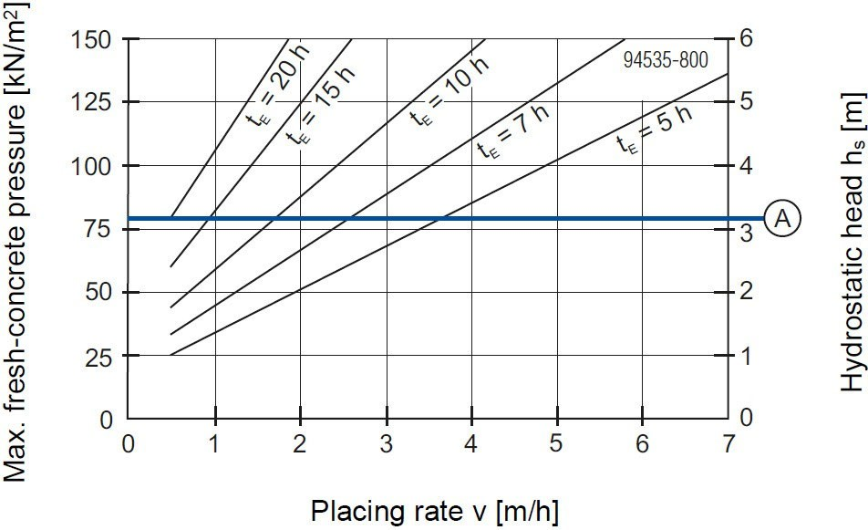
Example: Postulated placing rate: 2 m/h. Only concretes with an end of setting of less than 9 hours evince a maximum fresh-concrete pressure < 80 kN/m². Maximum fresh-concrete pressure is considerably higher when the time until end of setting is longer.
A Example: Permissible load, Framax Xlife (panel width 1.35 m) with anchor system 20.0

Accurately predicting the end of setting tE of the concrete is difficult. End of setting tE depends on several factors, all of which interact to a greater or lesser extent.
Definitive influencing factors:
Temperature of the fresh concrete and the ambient temperature
Binder/cement and water/cement ratios
Concrete additives/admixtures
Calculating end of setting:
Vicat process: EN 480-2 process
Knead-bag process: practical process to DIN 18218:2010-01
Alternative methods of calculating the end of setting are permissible if they verifiably produce correct results.

المواد المضافة: . [3]
إلى خليط الخرسانة لتعزيز صفاته أو تغيير سلوكه في مواقف معينة تعرف باسم المواد المضافة. تستخدم المواد المضافة لتحقيق أهداف معينة، مثل خفض الانكماش، وتحسين قابلية التشغيل، وتسريع أو تأخير وقت التصلب، أو زيادة القوة. أنواع المواد المضافة الأساسية وتأثيراتها هي كما يلي.
المواد الملينة، أو المواد المضافة التي تقلل الماء.
التأثير: من خلال خفض كمية الماء المطلوبة في الخليط، تصبح الخرسانة أقوى وأكثر مقاومة للنفاذية والانكماش.
التطبيقات: لتعزيز قابلية التشغيل في الخرسانة ذات المحتوى العالي من الأسمنت أو لخفض محتوى الماء دون المساس بتماسك الخرسانة.
. المواد المضافة المخفضة للماء ذات الكفاءة العالية (المواد الملينة الفائقة).
التأثير: لا تؤثر على قوة الخرسانة، فهي تخفض بشكل كبير محتوى الماء وتزيد من قابلية التشغيل.
التطبيقات: الخرسانة ذاتية الضغط والمواقف التي تتطلب تدفقًا خرسانيًا سلسًا وصبًا في مناطق محصورة أو بين تسليح كثيف
إضافات الإبطاء (المثبطات).
التأثير: يؤخر وقت التصلب الأولي للخرسانة، مما يمنحها مزيدًا من الوقت للصب والتصلب قبل أن تتصلب
تشمل التطبيقات صب الخرسانة في الطقس الحار، ونقل الخرسانة لمسافات طويلة، والمواقف التي تحتاج فيها المكونات الهيكلية الكبيرة إلى الصب المستمر.
. المسرعات، أو إضافات التسارع
• التأثير: يساعد على تصلب الخرسانة بشكل أسرع من خلال تقليل وقت التصلب الأولي والنهائي.
• التطبيقات: يقصر وقت التصلب في الطقس البارد ويستخدم أيضًا عند الحاجة إلى إزالة القوالب أو البناء بسرعة.
إضافات تعزز الالتصاق
التأثير: يعزز تماسك الخرسانة ويمنع انفصال أجزائها المكونة
التطبيقات: إذا كان من الضروري تحسين التماسك في الخرسانة المرشوشة (الخرسانة الرشاشة)، أو عند صب الخرسانة على أسطح أفقية أو مائلة.
إضافات تجذب الهواء
التأثير: يضيف فقاعات هواء صغيرة إلى الخرسانة، مما يزيد من مقاومتها للتجمد والذوبان ويقلل من احتمالية حدوث الشقوق المرتبطة بالانكماش.
التطبيقات: في المناخات الباردة حيث الثلج والصقيع أمر شائع.
. إضافات لتعزيز مقاومة الخرسانة.
• التأثير: يعزز التفاعل الكيميائي للأسمنت أو يقلل من نفاذية الخرسانة لزيادة القوة الإجمالية للخرسانة.
• التطبيقات: يستخدم في الخرسانة التي تحتاج إلى قدر كبير من المقاومة، مثل الخرسانة المسلحة للجسور والسدود والمباني الشاهقة.

. الالتصاقات التي تمنع الانكماش.
• التأثير: يقلل من انكماش الخرسانة أثناء جفافها، مما يقلل من احتمالية حدوث الشقوق الناتجة عن الانكماش.
• التطبيقات: يتم تطبيقه على مكونات الخرسانة ذات الحركة المحدودة، مثل الأساسات العميقة والأرضيات الواسعة.

أهمية الإضافات في الخرسانة: . [4]
استخدام الإضافات في الخرسانة له تأثير كبير على جودة وسلوك الخرسانة، ويساعد على تلبية متطلبات البناء الحديثة، وتحقيق مقاومة عالية، وتقليل التكلفة والوقت
حيث انه زيادة انسابية الخرسانة تؤدي الى زيادة ضغط الخرسانة .

Binder/cement and water/cement ratios and concrete admixtures

The setting behaviour of concrete depends to a very large extent on the following factors:
Reactivity of the cement, characterised by the following properties:
Fineness of grinding
Proportion and properties of the cement (latently hydraulic, inert)
Intergrinding substances (cinder sand, powdered limestone, fly ash)
Chemical composition of the clinker (C3A-free cements, sulphate carriers)
Depending on the way in which they act (inert, hydraulically active), the concrete aggregates also influence hydration and consequently the way in which the concrete sets.
The hydration of cement is an exothermal process in which heat is released. An increase in ambient temperature or fresh-concrete temperature makes hydration all the faster and more efficient.
Less reactive cements that are not finely ground and have a reduced proportion of clinker:
CEM III/A 32.5
CEM III/B 32.5
CEM II/A 32.5
CEM II/B 42.5
CEM II/B 32.5
In combination with strongly consistency-sustaining plasticisers, the differences in setting as influenced by fresh-concrete temperature and ambient temperature can be considerable. These differences are less pronounced in the case of more highly reactive cements.
Diagrams 1, 2 and 3 illustrate the effect of cement composition on setting, with and without the addition of plasticisers.
Cements with retarded setting:
Composite cements with high proportions of intergrinding substances (CEM III)
C3A-free cements
C3A-free and CEM III cements (less hydration heat development) are used in massive and high construction parts.
Influence of the seasons:
Combinations of binder and additives that are suitable for summer conditions can result in severely retarded setting at winter temperatures (see Diagram 1 without plasticiser, and Diagram 3 with plasticiser).
In projects stretching over long periods it is advisable to adjust the concrete recipe to match setting properties to seasonal conditions.
Match the combination of cement and plasticiser to climatic conditions.
Heating the mixing water or the stone aggregate accelerates hydration of the concrete.

How different cements set at 20 and 10 °C cement-grout and ambient temperatures

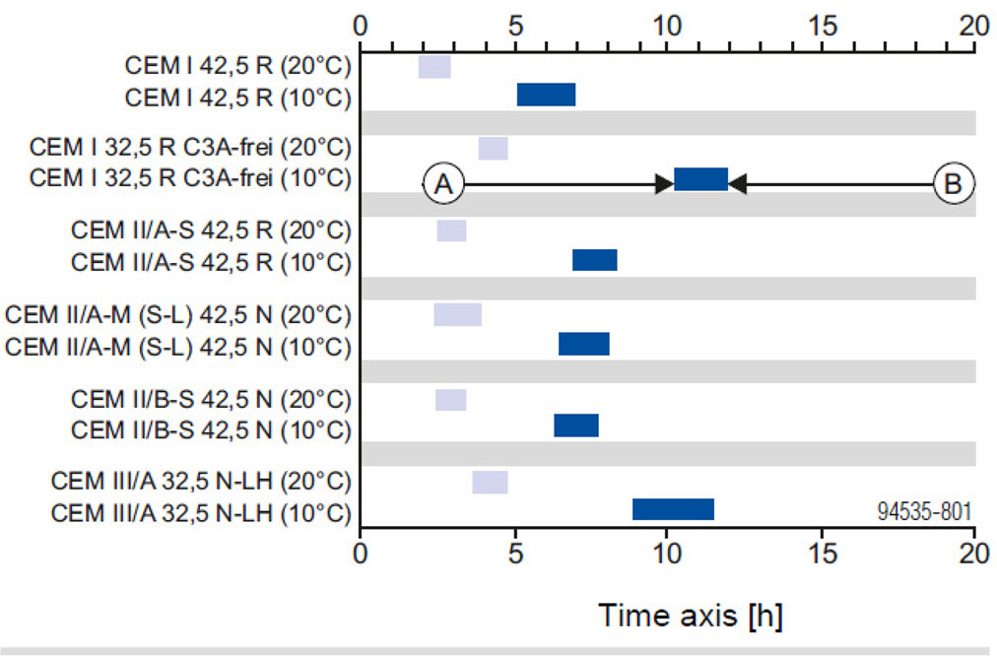
A Start of setting B End of setting
Setting times/start - end

Cement grout + amb. temp. 20 °C
Cement grout + amb. temp. 10 °C

Additives (concrete liquefiers, plasticisers, retarders, etc.)

Nowadays, liquefiers and plasticisers are used in production of all concretes. These concrete additives have a major effect on the end of setting of the concrete, and this applies in particular to plasticisers and retarders.
Benefits of plasticisers on polycarboxylate ether basis:
Minor loss of consistency over time
Extended workability
Ability to maintain consistency over an extended period improves the workability of the concrete in the hot season of the year. Consequently, these plasticisers are frequently used in the ready-mix concrete industry.
The intensity of the effect of consistency-sustaining polymers depends on the following factors:
Cement composition (CEM I, CEM II, CEM III)
Chemical properties
Fineness of grinding
Fresh-concrete temperature
During the cold season of the year in particular, this can retard the end of setting to a very significant degree.
Plasticisers in combination with different cements and temperatures lead to considerable differences in the setting behaviour of the concrete.

How different cements with and without PCE super-plasticiser set at 20 °C cement-grout and ambient temperatures

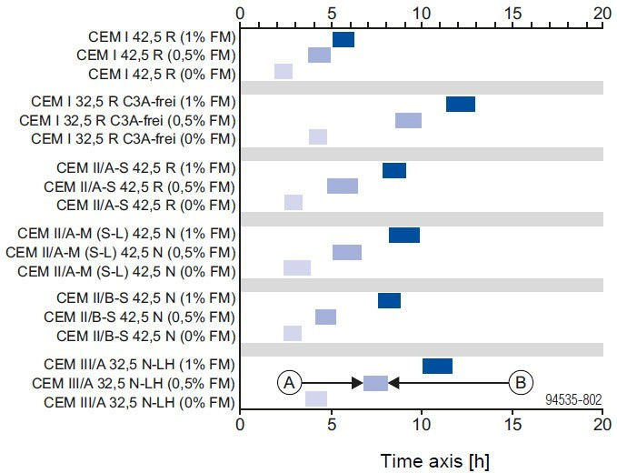
The plasticiser used significantly affects start and end of setting to an extent that depends on quantity added. In the case of certain cements, moreover, the plasticiser significantly prolongs setting time. The plasticiser’s effect in this respect is particularly noticeable when the Portland cement clinker proportion is severely reduced and in the case of C3A-free cements.
A Start of setting
B End of setting

Setting times/start - end

Cement grout w/o plast.
Cement grout 0.5 % mass plast.
Cement grout 1.0 % mass plast.

تأثير درجات الحرارة العالية
زيادة سرعة التفاعل الكيميائي.
تتصلب الخرسانة بسرعة أكبر في درجات الحرارة المرتفعة بسبب تفاعل الترطيب، وهو المعدل الذي يتفاعل به الماء والأسمنت.
نظرًا لأن قوة ربط جزيئات الأسمنت تضعف بسبب هذا المعدل العالي من التفاعل، تفقد الخرسانة بعضًا من قوتها الانضغاطية القصوى.
تقليل وقت التصلب.
تؤدي درجات الحرارة المرتفعة إلى تقصير الوقت اللازم لصب الخرسانة وضغطها وتصلبها عن طريق تقليل أوقات التصلب الأولية والنهائية. وقد يتسبب هذا في ضعف بنية الخرسانة وتطور فجوات، مما يقلل من قدرتها على تحمل الضغط.
. زيادة احتمالية التشقق.
يمكن أن يؤدي التبخر السريع للمياه من سطح الخرسانة الساخنة إلى حدوث تشققات، خاصة إذا لم يتم تصلبها بشكل كافٍ. تضعف متانة الخرسانة ومقاومتها للضغط بسبب هذه الشقوق.
زيادة انكماش الخرسانة.
عند ارتفاع درجات الحرارة، يحدث انكماش سريع للخرسانة عند جفافها، مما يؤدي إلى تقليل قوة الضغط بسبب تشكّل الفراغات في الهيكل.
تأثير درجات الحرارة المنخفضة
تقليل معدل تفاعل الترطيب.
يؤدي التفاعل البطيء بين الأسمنت والماء عند درجات الحرارة المنخفضة إلى إطالة وقت التصلب وتحسين بنية الخرسانة، مما يزيد من قوتها الانضغاطية بعد تصلبها.
. إطالة فترة المعالجة.
يستغرق الأمر وقتًا أطول حتى تصل الخرسانة منخفضة الحرارة إلى قوة الضغط اللازمة. يمكن إنشاء بنية خرسانية أقوى وأكثر تماسكًا من خلال إطالة فترة المعالجة.
. مخاطر التجمد:.
قد يتجمد الماء في الخرسانة قبل انتهاء تفاعل الترطيب إذا كانت درجة الحرارة قريبة من الصفر أو أقل. سيؤدي هذا إلى زيادة حجم الماء المتجمد وتكوين الشقوق، مما يؤدي إلى انخفاض قوة الضغط.
تتصلب الخرسانة ببطء.
يجب أن تتصلب الخرسانة ببطء وبشكل أكثر شمولاً عند درجات حرارة منخفضة من أجل الحفاظ على التفاعل الكيميائي وبناء قوة الضغط تدريجيًا

الخلاصة
درجات الحرارة العالية تسرّع تصلب الخرسانة لكنها قد تؤدي إلى ضعف مقاومة الضغط على المدى الطويل إذا لم يتم التحكم فيها ومعالجة الخرسانة بالشكل الملائم.
درجات الحرارة المنخفضة تؤدي إلى زيادة زمن تصلب الخرسانة وتحتاج إلى معالجة مكثفة، لكنها تساعد في بناء خرسانة قوية تتحمل ضغطاً أعلى في النهاية.
اختيار درجة حرارة مناسبة للخلط والمعالجة مهم لضمان الحصول على مقاومة الضغط المثلى في الخرسانة، وتجنب المشاكل الإنشائية المرتبطة بالحرارة.

Fresh-concrete temperature / placing temperature / ambient temperature

Hydration is influenced by the temperature of the fresh concrete and by ambient temperature. DIN 1045-3 limits fresh-concrete temperatures to the range +5 to +30 °C.
A fresh-concrete temperature of at least
+10 °C is necessary in the following cases:
Ambient temperatures from -3 to +5 °C using < 240 kg/m³ LH cement (cement with low hydration heat)
Ambient temperatures < -3 °C
When ordering concrete in winter, make sure that the concrete manufacturer can ensure that the fresh concrete is heated (conversely, in summer the concrete has to be cooled).
Benefits of controlling fresh-concrete temperature:
Compensation of differences in setting behaviour
Continuous progress on the build is ensured
DIN 18218:2010-01 specifies end of setting for concrete assignable to a strength class of at least C20/25. However, these figures apply only in the absence of additives with a retarding effect. Clarity with regard to the actual end of setting requires direct testing of the concrete.
Notes on empirical values for end of setting as stated in DIN 18218:2010-01

Concrete with strength development | Concrete temperature [°C] | Expected end/ end of setting tE [h]
fast | >15 | tE = 5
medium | > 20 | tE = 5
fast | > 10 | tE = 7
medium | > 15 | tE = 7
slow | > 20 | tE = 7

In tests, the PCE super-plasticiser used brought about a significant retardation in setting, and this applied across all the cements tested (see Diagrams 2 and 3). For a temperature range of
+10 °C, the end of setting for C3A-free cement and CE
M III/A was in excess of 15 hours.

How different cements with PCE super-plasticiser set at 20 and 10 °C cement-grout and ambient temperatures
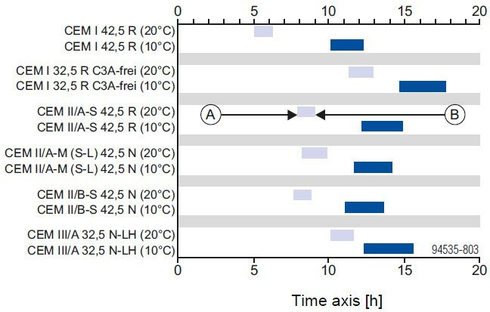
A Start of setting
B End of setting

Setting times/start - end

Cement grout 1 % mass plast. + amb. temp. 20 °C
Cement grout 1 % mass plast. + amb. temp. 10 °C

The rule is: 𝜎_{H20} = 𝛾_{H20} X ℎ
h static head [m]
H20. specific weight of water – 10 kN/m³
H20 water pressure [kN/m²]
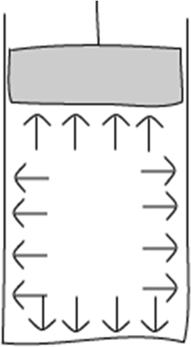
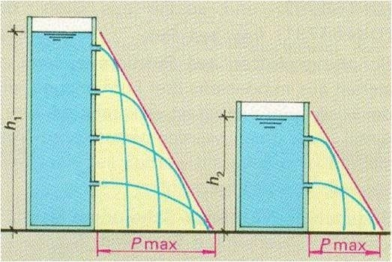

. Concrete pressure does not increase further once the maximum concrete pressure has been reached.




concrete
σ hk, max
σ hk, max
pmax = γ x h

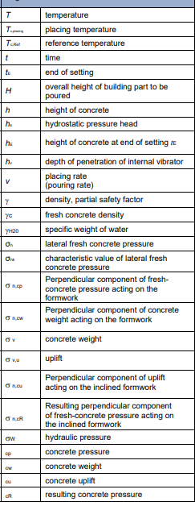

The concrete pressure equation was adopted from ACI 347-14.
Extract from (ACI 347-14 page 7):
Data Extract from client- trial mix design
Concrete parameters:
Slump = …..mm
Concrete unit weight = ….. kg/m³
Temperature = …. °C
C_{w} = unit weight coefficient per Table 4.2.2.1a(c)
C_{c} = chemistry coefficient per Table 4.2.2.1a(b)
h = height of placement
R = Rate of Placement
Extract from (ACI 347-14 page 8):

الطقس: هناك عدد من العوامل البيئية، بما في ذلك درجة الحرارة والرطوبة، تؤثر على اختيار مواد وتقنيات البناء.
5. الأحداث الجارية.
ظهرت القوالب المتقدمة، مثل القوالب القابلة لإعادة الاستخدام، نتيجة للتقدم التكنولوجي، مما ساعد على زيادة كفاءة البناء وتقليل النفايات. القوالب الجديدة التي تجعل عملية البناء أسهل أصبحت ممكنة أيضًا بفضل تقنيات مثل الطباعة ثلاثية الأبعاد.
يعتبر قالب الخرسانة مكونًا أساسيًا في البناء، وبسبب التقدم في التكنولوجيا والابتكار، توسع تطبيقه في العديد من الدول الكبرى. تنطبق أفضل الممارسات الخمس هذه على البلدان المذكورة.
1. الاستفادة من التكنولوجيا المتطورة.
يتم تصميم القالب في الولايات المتحدة وألمانيا باستخدام تقنيات متطورة مثل النمذجة ثلاثية الأبعاد (BIM). من خلال تسهيل التعديلات وتعزيز دقة التصميم، تعمل هذه التقنيات على تقليل الأخطاء وتعزيز كفاءة المشروع.
لقد غيرت التكنولوجيا المتقدمة صناعة البناء بشكل كبير في السنوات الأخيرة، وخاصة في تصميم قالب الخرسانة. من بين هذه التقنيات، يعد النمذجة ثلاثية الأبعاد (BIM) أداة مفيدة بشكل خاص يتم استخدامها في دول مثل ألمانيا والولايات المتحدة.
النمذجة ثلاثية الأبعاد (BIM): ما هي؟. [5]
يتم استخدام عملية تكنولوجية تسمى النمذجة ثلاثية الأبعاد (BIM) لإنتاج نماذج رقمية دقيقة تصور تصميم المشروع والمواد والميزانية والجدول الزمني، من بين عناصر أخرى. يمكن للمهندسين والمصممين رؤية المشروع بالكامل قبل بدء البناء بفضل هذه التكنولوجيا.

زيادة الدقة في التصميم.
يمكن للمهندسين والمعماريين فحص التصميم من وجهات نظر مختلفة باستخدام النمذجة ثلاثية الأبعاد، مما يجعل من السهل اكتشاف أي صراعات أو مشاكل محتملة قبل وضع التصميم موضع التنفيذ.
هذا يقلل من عدد الأخطاء الناجمة عن سوء التفسير أو الرسومات التقليدية الغامضة.

التعديلات بسيطة.
إذا كان التصميم بحاجة إلى التغيير، يمكن للفرق العمل بشكل أكثر فعالية لأن النموذج ثلاثي الأبعاد سهل التعديل.
هذا يوفر الوقت والجهد من خلال تمكين التعديلات السريعة لمكونات القوالب الخرسانية المختلفة.
زيادة كفاءة المشروع:
من خلال تعزيز التعاون بين الفرق المختلفة، بما في ذلك فرق التصميم والتنفيذ، يقلل النمذجة ثلاثية الأبعاد من احتمالية حدوث أخطاء.
يمكن تسريع عملية البناء من خلال تعزيز الاتصال حيث يتم قضاء وقت أقل في الاجتماعات وتبادل المعلومات

صعوبات في استخدام التكنولوجيا المتطورة.
على الرغم من المزايا العديدة، لا يزال قطاع البناء يواجه صعوبات مثل هذه.
تكاليف الاستثمار: شراء البرامج والتدريب هي نفقات أولية كبيرة مرتبطة بتنفيذ هذه التقنيات.
متطلبات المهارات: يتطلب استخدام هذه التقنيات معرفة محددة، مما يتطلب توظيف متخصصين جدد أو تثقيف أعضاء الموظفين الحاليين.
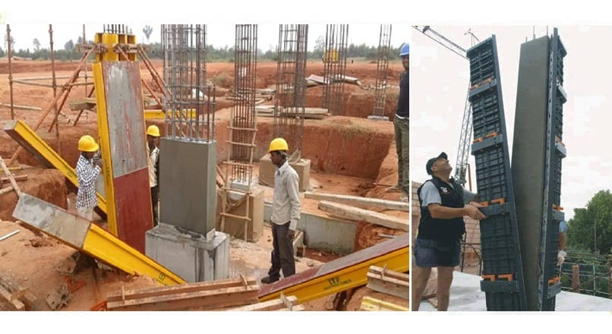
تكثيف عملية البناء.
تستخدم الصين قوالب جاهزة، يتم تصنيعها في المصانع ثم تسليمها إلى موقع البناء. وهذا يسرع عملية إعداد القوالب، ويعزز الإنتاج ويقلل النفقات.

إعادة استخدام القوالب.
في السويد وكندا، يعد إعادة استخدام القوالب أمرًا شائعًا. ولأن القوالب يمكن استخدامها في مجموعة متنوعة من المشاريع، فإنها تقلل من النفايات وتشجع الاستدامة. ويتم تسهيل هذه العملية من خلال استخدام مواد قوية مثل الفولاذ.
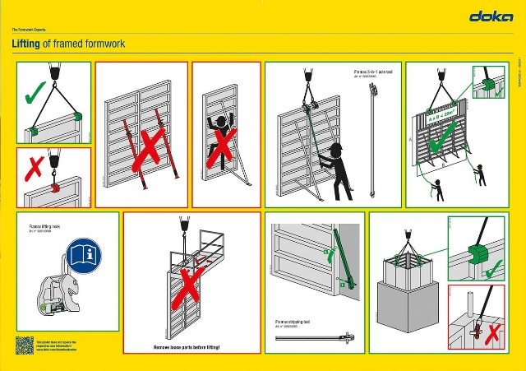
الالتزام بقواعد السلامة.
تحظى قواعد السلامة بتقدير كبير في اليابان عندما يتعلق الأمر باستخدام قوالب الخرسانة. ومن أجل تقليل حوادث العمل، يتلقى الموظفون تدريبًا مستمرًا حول كيفية استخدام القوالب بأمان. كما يخضعون لعمليات تفتيش روتينية للتأكد من أن الهياكل آمنة.

استدامة المواد.
تسعى الدنمارك إلى استخدام مواد صديقة للبيئة في إنتاج القوالب. ويتم التأكيد على استخدام المواد القابلة لإعادة التدوير وطرق البناء المستدامة، حيث تساعد هذه الممارسات في تقليل التأثيرات البيئية السلبية لأنشطة البناء.

